Fabrigaetechnieken
Het voorwerp zat ingeklemd en dat draaiden
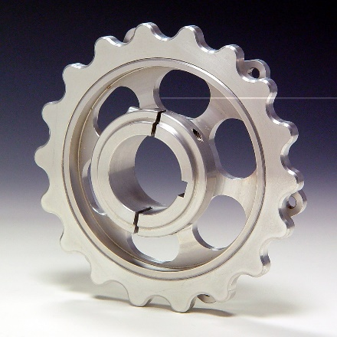
1)

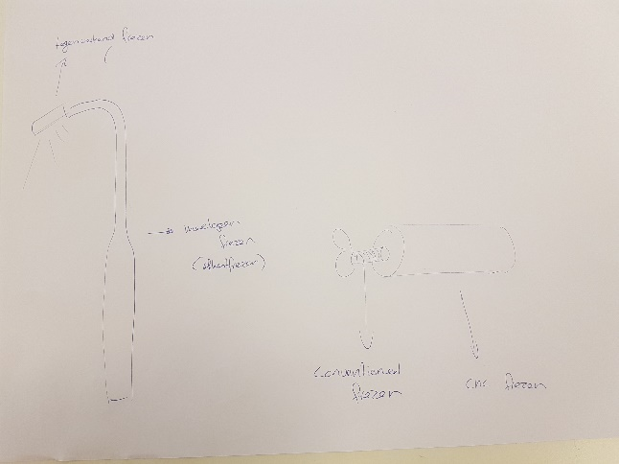

2)
3) 3 assen
4) ik denk dat die gefreesd is want dat zie ja aan de ruwheid van het materiaal.

